Kérjük a tisztelt kollégákat, hogy a dolgozatokat az egységes értékelés érdekében szigorúan az alábbi útmutató szerint pontozzák, a megadott részpontszámokat ne bontsák tovább! Vagyis ha egy részmegoldásra pl. 3 pontot javasolunk, akkor arra vagy 0, vagy 3 pont adható. (Természetesen az útmutatótól eltérô megoldások is lehetnek jók.) Ha különösen értékesnek tartanak egy (rész)megoldást, akkor arra inkább jól felismerhetôen pluszpontot adjanak, és azt az összpontszámban is külön tüntessék föl!
1. feladat. (24 pont)
Készíts Logo eljárásokat (F1A,F1B,F1C,F1D,F1E,F1F,F1G,F1H névvel), amelyek az alábbi ábrákat rajzolják!
F1A. 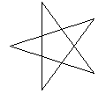 F1B.  F1C. 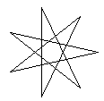 F1D. 
F1E. 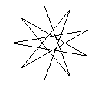 F1F.  F1G. 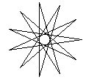 F1H. 
Az ábrák mérete tetszõleges.
Értékelés:
F1A. ötágú csillag 3 pont
F1B. ötágú csillag 3 pont
F1C. hétágú csillag 3 pont
F1D. hétágú csillag 3 pont
F1E. kilencágú csillag 3 pont
F1F. kilencágú csillag 3 pont
F1G. tizenegyágú csillag 3 pont
F1H. tizenegyágú csillag 3 pont
2. feladat. (30 pont)
Készíts Logo eljárást, amely az itt megadott méhsejtbõl különbözõ alakzatokat tud építeni:
A hatszög :méret eljárás egyetlen méhsejtet rajzoljon, ahol :méret a hatszög oldalhossza.
A sor :n :méret eljárás :n darab méhsejtet rajzoljon egymás mellé:
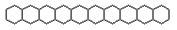
az F2A,F2B,F2C,F2D,F2E :n :méret eljárások pedig az alábbi ábrákat rajolják, ahol :n az alsó sorban levõ hatszögek száma, :méret pedig a hatszögek oldalhossza:
F2A.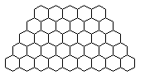F2B. 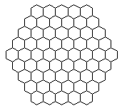F2C. 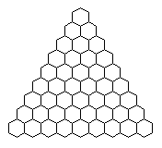
F2D.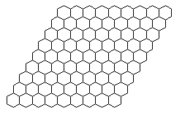 F2E. 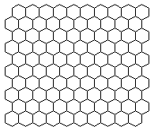

Értékelés:
Hatszög 2 pont
Hatszögsor 3 pont
F2A. 5 pont
F2B. 5 pont
F2C. 5 pont
F2D. 5 pont
F2E. 5 pont
3. feladat. (21 pont)
Készítsd el az alábbi rekurzív sorozatot rajzoló Logo eljárást (ABRA :sorszám :hossz)! Indulj ki egy egyenlõ oldalú háromszögbõl, minden oldalát helyettesítsd az itt látható töröttvonallal: , melynek szakaszai hossza az oldalhossz fele! Az ábra következõ szintjén minden egyes vonalat helyettesítsd újra ezzel a töröttvonallal, és így tovább.
ABRA 1 100 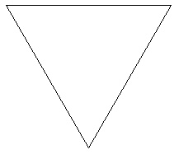 | ABRA 2 100 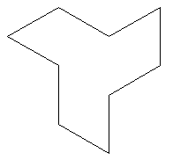
ABRA 3 100 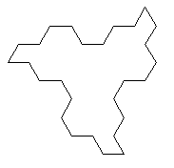 | ABRA 6 100 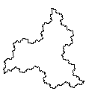
Értékelés:
1. szint jó 2 pont
2. szint jó 4 pont
3. szint jó 4 pont
Tetszõleges szint jó 11 pont
Elérhetõ összpontszám: 75 pont + 25 pont az 1. fordulóból

